*Демонстрационная контрольная работа*

В данной работе представлен материал, содержащий тестовые задания, задачи, требующие решение табличным способом и задание на выполнение алгоритма.

На выполнение контрольной работы по информатике отводится 1 урок (40 минут). Контрольная работа состоит из 10 заданий. При решении заданий нельзя пользоваться компьютером, калькулятором, справочной литературой.

Задание 1 – 4 с выбором ответа. К заданию даётся несколько ответов, из которых один правильный. Задание 10 – с выбором нескольких правильных ответов. Задание 5-10 с записью решения. За каждый правильный ответ в зависимости от сложности задания начисляются баллы. Баллы, полученные за все выполненные задания, суммируются.

**Критерии: 1 - 3 – «2», 4 – 6 – «3», 7-8 – «4» , 9- 10 – «5»**

8 класс. ФГОС. Итоговая контрольная работа.

Вариант 1.

1. Задания с выбором ответа:
2. Определи значения переменных **a** и **b** после выполнения фрагмента алгоритма
3. 3, 12 2) 5,10 3) 2, 17 4) 10, 5

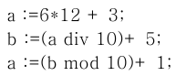

1. 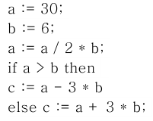Определи значения переменной **с** после выполнения фрагмента алгоритма
2. 72 2) 75 3) 70 4) 71
3. 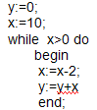Какое значение примет переменная **y** после выполнения фрагмента программы
4. 26 2) 16 3) 27 4) 19

4. Какому логическому выражению соответствует таблица истинности

|  |  |  |
| --- | --- | --- |
| А | B | F |
| 0 | 0 | 1 |
| 0 | 1 | 0 |
| 1 | 0 | 0 |
| 1 | 1 | 0 |

1. A & B 2) A v B 3) ⌐(A & B) 4) ⌐A & ⌐B
2. Задания с записью решения:

5. Переведи десятичное число **13510**  в двоичную и восьмеричную систему счисления.

6. Переведи двоичное число **1000012**  в десятичную систему счисления.

7. Выполни действия в двоичной системе счисления

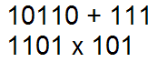

8. Реши задачу с помощью кругов Эйлера

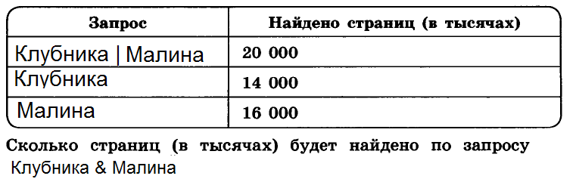

9. Построй таблицу истинности для логического выражения

10. Преобразуй блок- схему в алгоритм на алгоритмическом языке **или в** программу на языке Паскаль.

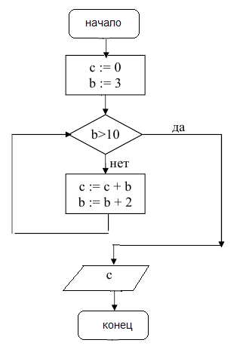

8 класс. ФГОС. Итоговая контрольная работа.

Вариант 2.

1. Задания с выбором ответа:
2. 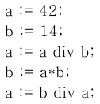Определи значения переменных a и b после выполнения фрагмента алгоритма
3. 9 2) 14 3) 15 4) 10
4. Определи значения переменной **с** после выполнения фрагмента алгоритма
5. 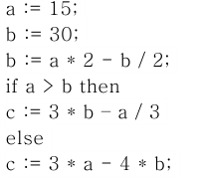15 2) -15 3) 25 4) -25
6. Какое значение примет переменная **y** после выполнения фрагмента программы
7. 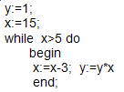1943 2) 1944 3) 1940 4) 1250

4. Какому логическому выражению соответствует таблица истинности

|  |  |  |
| --- | --- | --- |
| А | B | F |
| 0 | 0 | 1 |
| 0 | 1 | 1 |
| 1 | 0 | 1 |
| 1 | 1 | 0 |

1. A & B 2) A v B 3) ⌐(A & B) 4) ⌐A & ⌐B
2. Задания с записью решения:

5. Переведи десятичное число **23110**  в двоичную и шестнадцатеричную систему счисления.

6. Переведи двоичное число **10011012** в десятичную систему счисления.

7. Выполни действия в двоичной системе счисления

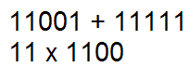

8. Реши задачу с помощью кругов Эйлера

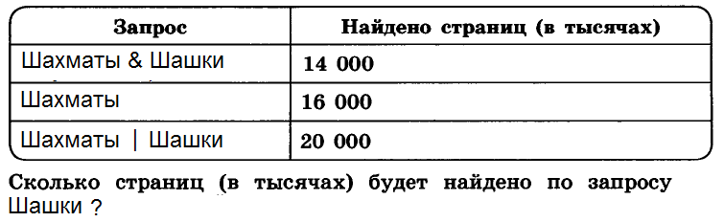

9. Построй таблицу истинности для логического выражения

10. Преобразуй блок- схему в алгоритм на алгоритмическом языке **или в** программу на языке Паскаль.

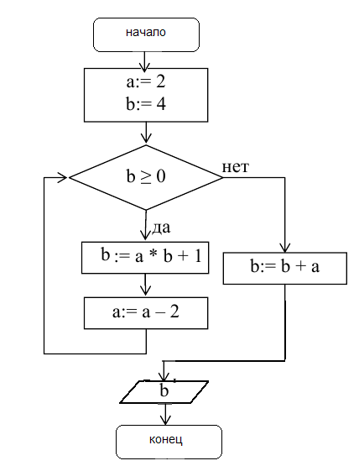

Вариант 1

|  |  |  |
| --- | --- | --- |
| 1 | 1 | |
| 2 | 1 | |
| 3 | 1 | |
| 4 | 4 | |
| 5 | 100001112 , 2078 | |
| 6 | 3310 | |
| 7 | 111012 , 10000012 | |
| 8 | 10 000 ( десять тысяч) | |
| 9 | |  |  |  |  |  |  | | --- | --- | --- | --- | --- | --- | | А | B | ⌐A | A & B | ⌐A & B | A & B v ⌐A & B | | 0 | 0 | 1 | 0 | 0 | 0 | | 0 | 1 | 1 | 0 | 1 | 1 | | 1 | 0 | 0 | 0 | 0 | 0 | | 1 | 1 | 0 | 1 | 0 | 1 | | |
| 10 | |  | | --- | | алг пример нач цел *c*, *b* *c*:=0 *b*:=3  нц пока *b* <10  *c*:=*c*+*b* *b*:=*b*+2 кц вывод *c* кон | | **program** primer;  **var** c,b:integer;  **begin**  c:=0;  b:=3;  **while** b<10 **do begin**  c:=c+b;  b:=b+2;  **end**;  writeln(c);  **end**. |

Вариант 2

|  |  |  |
| --- | --- | --- |
| 1 | 2 | |
| 2 | 2 | |
| 3 | 2 | |
| 4 | 3 | |
| 5 | 111001112 , E716 | |
| 6 | 77 | |
| 7 | 1110002 , 1001002 | |
| 8 | 18 000 | |
| 9 | |  |  |  |  |  |  | | --- | --- | --- | --- | --- | --- | | А | B | ⌐A | A V B | ⌐A V B | A V B & ⌐A V B | | 0 | 0 | 1 | 0 | 1 | 0 | | 0 | 1 | 1 | 1 | 1 | 1 | | 1 | 0 | 0 | 1 | 0 | 0 | | 1 | 1 | 0 | 1 | 1 | 1 | | |
| 10 | |  |  | | --- | --- | | алг пример нач цел *a*, *b* . *a*:=2 . *b*:=4 . нц пока *b* >=0  . . *b*:=*a*\**b*+1 . . *a*:=*a*-2 . кц . *b*:=*b*+*a* . вывод *b* кон |  | | **program** primer;  **var** a,b:integer;  **begin**  a:=2;  b:=4;  **while** b>=0 **do begin**  b:=a*b+1;  a:=a-2;  **end**;  b:=b+a;  writeln(b);  **end**. |